**Педагогический образовательный проект «Триумф»**

**приглашает принять участие во Всероссийском фестивале**

# среди воспитателей, учителей, педагогов, библиотекарей

# «УЧИТЬ НЕЛЬЗЯ ВОСПИТЫВАТЬ»

**Положение о Всероссийском фестивале**

**среди воспитателей, учителей, педагогов, библиотекарей**

**«УЧИТЬ НЕЛЬЗЯ ВОСПИТЫВАТЬ»**

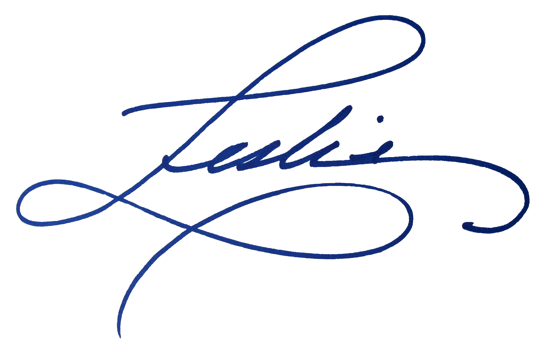

Редактор «ТРИУМФ» Мирошенков И.Е.

**Общие положения**

Организатором Всероссийского профессионального фестиваля среди воспитателей, учителей, педагогов, библиотекарей **«УЧИТЬ НЕЛЬЗЯ ВОСПИТЫВАТЬ»** является педагогический образовательный проект «Триумф».

Фестиваль проводится с 13 января по 8 февраля 2025 года.

Цель Всероссийского фестиваля - Предоставление возможности педагогам представить свой опыт, методические и дидактические разработки; содействие развитию профессионального творчества педагогов.

В фестивале могут принять участие воспитатели, учителя, педагоги любых образовательных учреждений, в т.ч. учреждений дополнительного образования детей (спортивных, музыкальных, художественных школ), а также библиотекари.

**Номинации фестиваля и требования к конкурсным работам**

1. конспект занятия,
2. конспект урока,
3. конспект внеклассного мероприятия,
4. эссе,
5. педагогический проект,
6. научно-исследовательская работа,
7. педагогический опыт,
8. педагогическая статья,
9. авторская программа,
10. наглядно-дидактическое пособие,
11. конспект методического мероприятия,
12. родительское собрание,
13. печатная консультация,
14. лучший кабинет,
15. развивающая среда группы, класса,
16. мастер-класс,
17. творческая работа: изобразительное и декоративно-прикладное искусство,
18. фотоальбом, видеофильм,
19. сайт, блог, интернет-страница (ОУ, педагога),
20. презентация к занятию, уроку, мероприятию,
21. презентация проекта, программы, педагогического опыта и т.д.
22. педагогическое портфолио

**Требования к оформлению и содержанию материалов:**

На фестиваль принимаются материалы педагогической деятельности. Особые требования к формату, форме, шрифту, оформлению, объему работы не предъявляются. Количество представляемых на фестиваль работ от одного автора и от одного образовательного учреждения не ограничено.

По итогам Фестиваля все участники получают дипломы победителя.Рассылка дипломов осуществляется в течение 1 рабочего дня на адрес электронной почты, указанный в заявке на участие в фестивале

**Чтобы принять участие в фестивале нужно:**

Заполнить

заявку

Оплатить орг.взнос

Отправить письмо с материалами фестиваля, заявкой и оплатой

|  |  |  |
| --- | --- | --- |
| Заявка на участие во Всероссийском фестивале  среди воспитателей, учителей, педагогов, библиотекарей  **«УЧИТЬ НЕЛЬЗЯ ВОСПИТЫВАТЬ»** | | |
| 1 | Ф.И.О. автора (авторов) |  |
| 2 | Образовательное учреждение |  |
| 3 | Название конкурсной работы |  |
| 4 | Электронный адрес для отправки диплома |  |

**Как оплатить организационный взнос**?

размер организационного взноса составляет 200 рублей за каждого участника, если работа выполнена в соавторстве, то оргвзнос оплачивается одним чеком

Способы оплаты:

1. Оплата на карту Сбербанка, номер карты 4276 4900 2621 3118
2. Оплата на счет в Яндекс кошельке 410014315954306. Необходимо указать ФИО участника

**Куда отправить материалы?**

Письмо с конкурсными материалами, квитанцией и заявкойнеобходимо отправить на электронный адресtriumf.ob@yandex.ru

**Желаем удачи и творческих побед!**

